Jahresprojekt-MUGG-Gefühle (Teil 1)

03.11.2014 Geschichte vom Streiten
04.11.2014 Sitzkreis – Gefühle die wir beim Streiten fühlen
Gesprächskreis wie ich mich in einer Streitsituation verhalte – „Streitschlichterkarte“ wurde eingeführt; jedes Kind hat für eine Woche die Aufgabe als Streitschlichter zu fungieren
Szenisches Nachspielen der Geschichte

02.12.2014 Geschichte vom Anderssein
03.12.2014 Gesprächskreis: Wann werden wir mit dem „Anderssein“ konfrontiert. Gesprächskreis; dabei wurden Themen besprochen wie
- Unterschiedliches Lerntempo
- Talente
- Aussehen (Personenbeschreibung von einem Mitschüler)

07.01.2015 Geschichte von der Angst
28. 01.2015 Wiederholen der Geschichte, zeichnen eines Comics, in dem das Gefühl Angst vorkommt
02.02.2015 Fertigstellung des Comics und Vorstellen in der Runde. Das Comic wird laminiert und in der Klasse aufgehängt
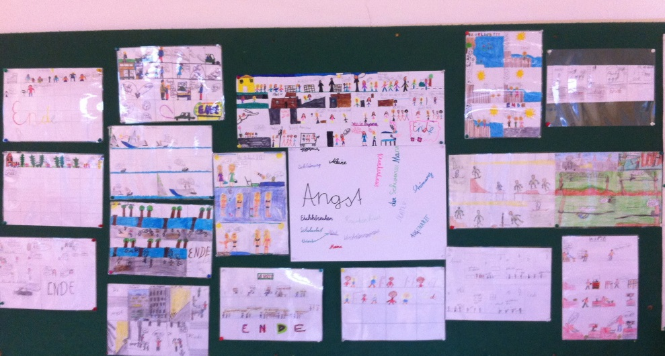

Im Muggkalender thematisiert,
Gefühle anhand von Folien aus dem Faustloskoffer erkennen und benennen,
Das Buch „Heute bin ich“ (Mies van Hout) vorlesen und besprechen

